2017年度部门决算

昌黎县碣石山片区开发管理委员会
2018年9月

目 录
- 分 昌黎县碣石山片区开发管理委员会概况
- 主要职能
- 机构设置
- 分 2017年度昌黎县碣石山片区开发管理委员会决算表
一、收入支出决算总表
二、收入决算表
- 支出决算表
- 财政拨款收入支出决算总表
- 一般公共预算财政拨款收入支出决算表
- 一般公共预算财政拨款基本支出决算表
- 政府性基金预算财政拨款收入支出决算表
- 国有资本经营预算财政拨款收入支出决算表
- “三公”经费及相关信息统计表
- 政府采购情况表
- 分 2017年度昌黎县碣石山片区开发管理委员会决算情况说明
一、2017年度收入支出决算总表情况说明
二、2017年度收入决算情况说明
三、2017年度支出决算情况说明
四、2017年度财政拨款收入支出决算总表情况说明
五、2017年度一般公共预算财政拨款支出决算情况说明
六、2017年度一般公共预算财政拨款“三公”经费支出情况说明
七、2017年度预算绩效管理工作开展情况说明
八、2017年度其他重要事项情况说明
- 分 名词解释

第一部分：
昌黎县碣石山片区开发管理委员会概况

- 主要职能
根据职能，昌黎县碣石山片区开发管理委员会负责编制碣石山片区的总体规划和产业发展规划；负责片区基础设施和公共设施的完善、建设、维护；片区项目的谋划包装、项目洽谈、政策服务等招商引资工作；负责片区新建项目的选址初审工作；负责项目建设的协调服务工作；片区内葡萄酒产业、企业协调服务工作；片区内景区的开发建设、日常管理工作；负责统筹指导片区主导产业及整体形象的设计包装、资源保护和对外宣传工作；负责指导所属开发公司的开发运营工作及政府交办的其他事项。
- 机构设置
昌黎县碣石山片区开发管理委员会（昌黎县葡萄酒产业园管理委员会、昌黎县葡萄酒业管理局、昌黎县碣石山景区开发管理局），为县政府管理的财政性资金基本保证经费事业单位，机构规格相当正科级，编制17名。内设办公室、规划建设股、宣传招商股、产业发展股、景区管理股五个内设机构。我单位为一级预算单位，无独立核算下属单位。根据部门决算编报要求，纳入我单位2017年度部门决算编报的单位共1个——昌黎县碣石山片区开发管理委员会。

第二部分：
2017年度昌黎县碣石山片区开发管理委员会决算表

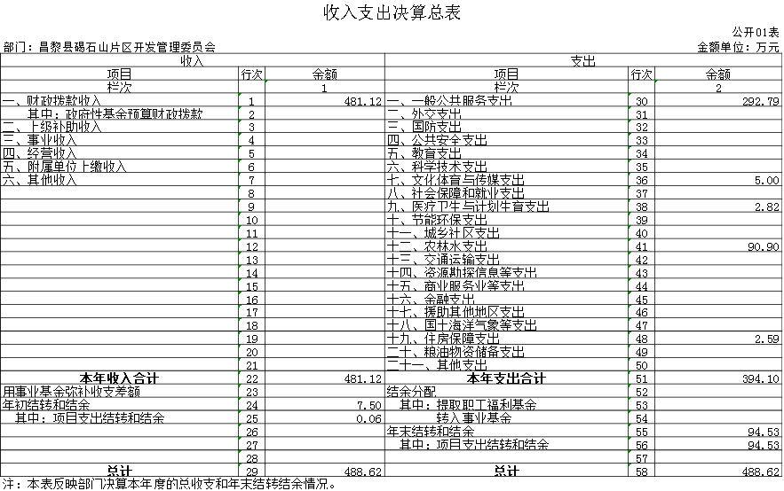
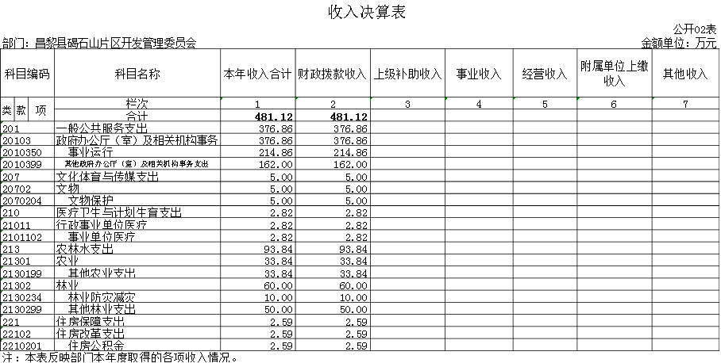

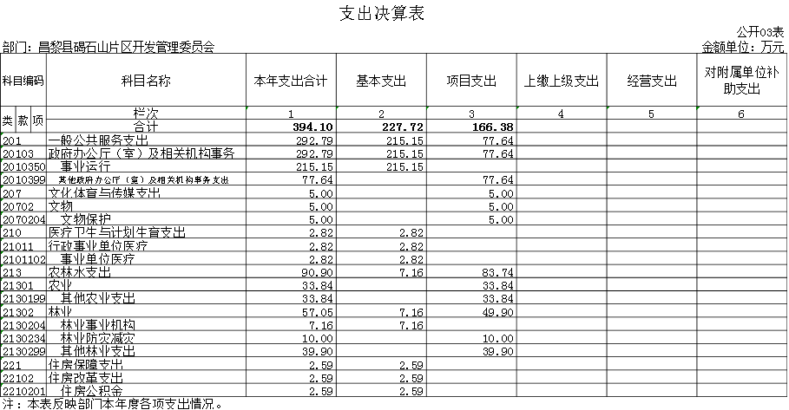

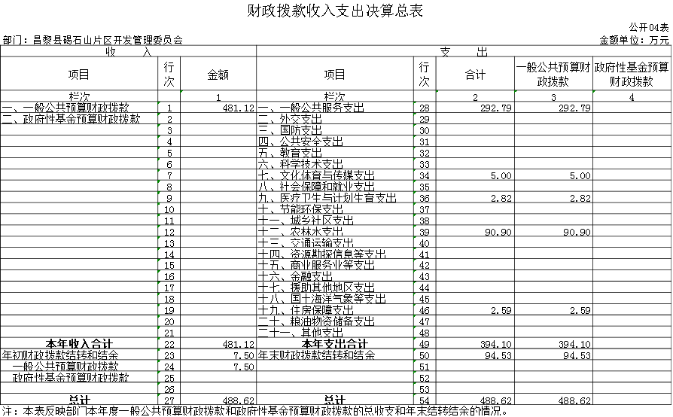
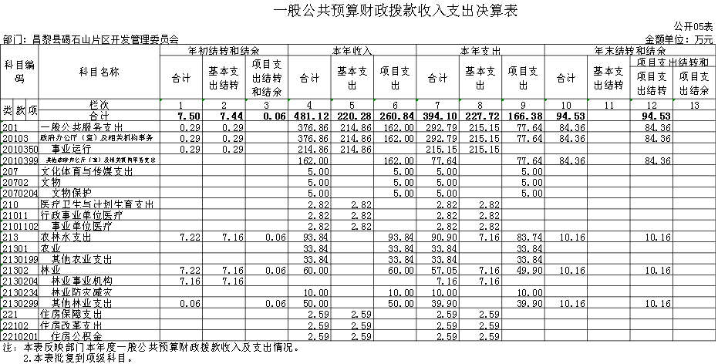

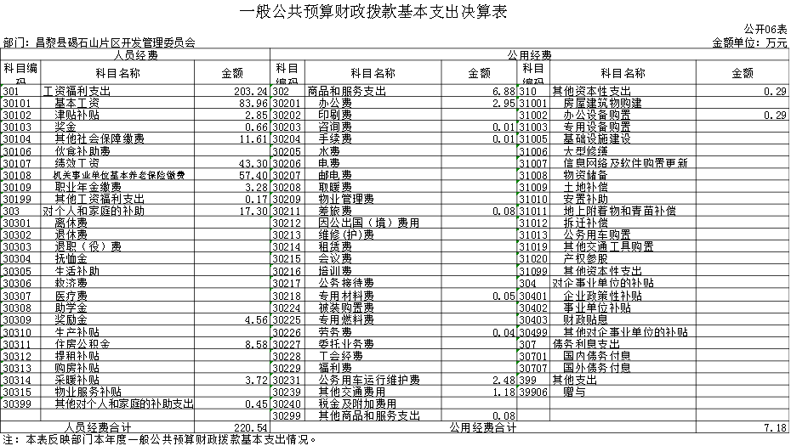
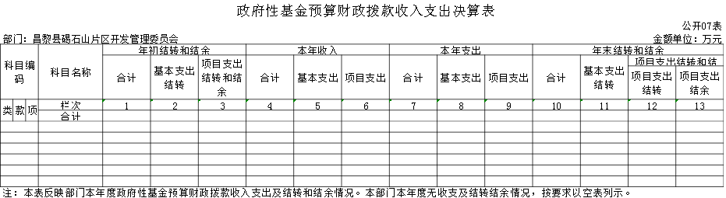

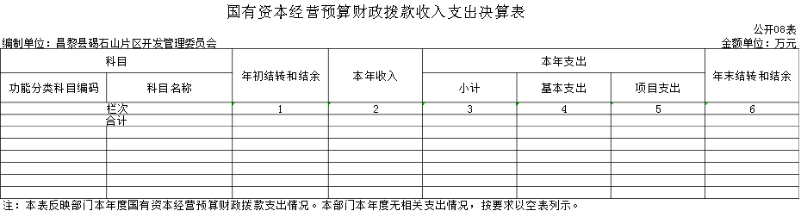

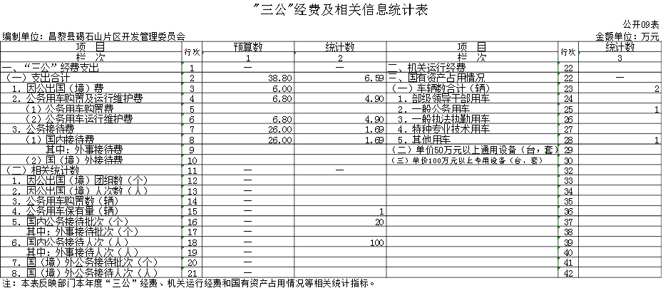

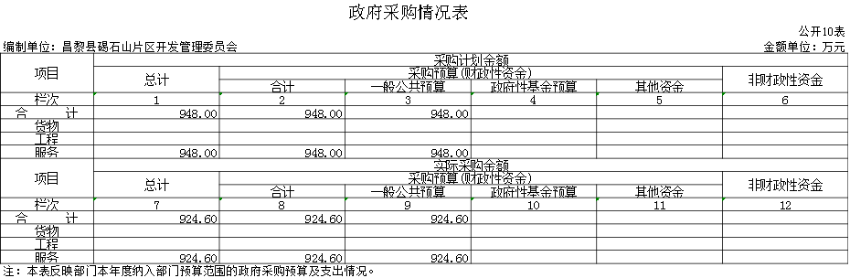

第三部分：部门决算情况说明

一、2017年度收入支出决算总表情况说明
昌黎县碣石山片区开发管理委员会2017年决算收入总计481.12万元，决算支出总计394.1万元。今年决算收入总计中，含当年财政拨款收入481.12万元、年初结转和结余7.5万元；决算支出总计中，含财政拨款支出394.1万元、年末结转和结余94.53万元。
与2016年决算相比，无法进行比较分析。县编委批复2016年7月由昌黎县葡萄酒产业园管委、昌黎县葡萄酒管理局、昌黎县碣石山景区开发管理局合并成立昌黎县碣石山片区开发管理委员会，2017年起单位新建账套，单位无2016年决算数据，因此无法进行比较分析。
与2017年预算相比，收入增加155.06万元，同比增长47.56%；支出减增加68.04万元，同比增长20.87%，收入和支出增加的主要原因是增加了五峰山防雷建设项目支出，工资政策调整增加了工资支出。
二、2017年度收入决算情况说明
本年收入合计481.12万元，全部为财政拨款收入，是当年县财政安排的资金。2017年收入预算数300.86万元，决算收入占年初预算的159.91%。
与2016年决算相比，无法进行比较分析。县编委批复2016年7月由昌黎县葡萄酒产业园管委、昌黎县葡萄酒管理局、昌黎县碣石山景区开发管理局合并成立昌黎县碣石山片区开发管理委员会，2017年起单位新建账套，单位无2016年决算数据，因此无法进行比较分析。
三、2017年度支出决算情况说明
本年支出合计394.1万元，其中：基本支出227.72万元，占57.78%；项目支出166.38万元，占42.22%。
与2016年决算相比，无法进行比较分析。县编委批复2016年7月由昌黎县葡萄酒产业园管委、昌黎县葡萄酒管理局、昌黎县碣石山景区开发管理局合并成立昌黎县碣石山片区开发管理委员会，2017年起单位新建账套，单位无2016年决算数据，因此无法进行比较分析。
四、2017年度财政拨款收入支出决算总表情况说明
昌黎县碣石山片区开发管理委员会2017年度财政拨款收入决算总计488.62万元，财政拨款支出决算总计488.62万元。财政拨款收入决算总计中，含年初财政拨款结转和结余7.5万元；财政拨款支出总计中，含年末结转和结余94.53万元。
与2016年决算相比，无法进行比较分析。县编委批复2016年7月由昌黎县葡萄酒产业园管委、昌黎县葡萄酒管理局、昌黎县碣石山景区开发管理局合并成立昌黎县碣石山片区开发管理委员会，2017年起单位新建账套，单位无2016年决算数据，因此无法进行比较分析。
与2017年预算相比，收入增加155.06万元，同比增长47.56%；支出减增加68.04万元，同比增长20.87%，收入和支出增加的主要原因是增加了五峰山防雷建设项目支出，工资政策调整增加了工资支出。
五、2017年度一般公共预算财政拨款支出决算情况说明
(一)财政拨款支出决算与年初预算数对比情况
昌黎县碣石山片区开发管理委员会2017年度财政拨款支出年初预算为326.06万元，本年支出决算为394.1万元，占年初预算的120.87%。支出增加的主要原因是根据单位业务工作需要，增加了片区内五峰山防雷建设项目、地热勘探项目及工资政策调整增加了人员工资。
其中：基本支出227.72万元，占年初预算69.84%；项目支出166.38万元，占年初预算51.03%。
（二）财政拨款支出决算结构
昌黎县碣石山片区开发管理委员会2017年度财政拨款支出394.1万元，按功能分类主要有以下方面支出：一般公共服务支出292.79万元；文化体育与传媒支出5万元；医疗卫生与计划生育支出2.82万元；农林水支出90.9万元；住房保障支出2.59万元。
1、一般公共服务支出292.79万元，主要是单位为完成各项工作，而发生的人员支出、日常公用支出和项目支出。
2、文化体育与传媒支出5万元，主要是当年发生的文物保护及修缮费用。
3、医疗卫生与计划生育支出2.82万元，主要是非参照公务员管理的事业单位应由单位承担的职工医疗保险缴费。
4、农林水支出90.9万元，主要是本部门按照职责用于葡萄酒产业宣传和发展、北部山区防火的相应支出。
5、住房保障支出2.59万元，主要是部门为职工缴纳的住房公积金。
（三）一般公共预算财政拨款基本支出情况说明
昌黎县碣石山片区开发管理委员会2017年度一般公共预算财政拨款基本支出227.72万元，支出具体情况如下：
工资福利支出203.24万元，占年初总预算的62.33%，基本与年初预算人员经费支出持平。
商品和服务支出6.88万元，占年初总预算的2.11%，年初商品和服务支出预算16.88万元，占年初预算的40.76%。主要原因是认真落实中央八项规定精神和厉行节约要求减少公用经费支出，与项目相关的商品和服务支出均从项目经费中列支，减少了部分公用经费的支出。
对个人和家庭的补助支出17.3万元，占年初总预算的5.31%，主要原因是人员工资标准调整，住房公积金基数增加。
其他资本性支出0.29万元，占年初总预算的0.09%，主要是日常办公购置的打印机。
与2016年决算相比，无法进行比较分析。县编委批复2016年7月由昌黎县葡萄酒产业园管委、昌黎县葡萄酒管理局、昌黎县碣石山景区开发管理局合并成立昌黎县碣石山片区开发管理委员会，2017年起单位新建账套，单位无2016年决算数据，因此无法进行比较分析。
六、2017年度一般公共预算财政拨款“三公”经费支出情况说明
全年一般公共预算财政拨款“三公”经费支出合计6.59万元。我单位认真落实中央八项规定精神和厉行节约要求，在做好各项工作的前提下，不断健全完善相关管理制度，节省各项开支，尤其是严格控制“三公”经费的支出，“三公”经费支出得到了有效控制，实现了只减不增的目标。
全年发生因公出国（境）费用支出0万元；
全年发生公务用车购置及运行维护费4.9万元。2017年度未购置公务用车，支出全部为公务用车运行维护费，本单位年末公务用车保有量两辆，一辆一般公务用车，一辆其他技术用车；年初预算6.8万元，较预算压减1.39万元，减少20.41%。公务用车运行维护费大幅度减少的主要原因是我单位切实压缩公务用车费用支出，相应减少公务用车运行费用支出。
全年发生公务接待费1.69万元。（2016年度合计国内公务接待20批次，共100人），较预算压减24.31万元，减少93.5%。当年主要用于葡萄酒产业宣传活动及片区招商引资中的各项接待。
与2016年决算相比，无法进行比较分析。县编委批复2016年7月由昌黎县葡萄酒产业园管委、昌黎县葡萄酒管理局、昌黎县碣石山景区开发管理局合并成立昌黎县碣石山片区开发管理委员会，2017年起单位新建账套，单位无2016年决算数据，因此无法进行比较分析。
与2017年预算相比，“三公经费”增长（下降）83.02%，其中：当年未发生因公出国支出；无公务用车购置支出；公务用车运行及维护费支出较预算压减1.9元，下降27.94%，主要原因我单位切实压缩公务用车费用支出，相应减少公务用车运行费用支出；公务接待费支出较预算减少24.31万元，下降93.5%，主要原因我单位严格按照公务接待费支出要求，当年用于葡萄酒产业宣传活动及片区招商引资中的各项接待费用支出在葡萄酒产业宣传活动及片区招商引资项目中列支，减少公务接待费支出。
七、2017年度预算绩效管理工作开展情况说明
（一）预算绩效管理工作开展情况
根据县财政预算绩效管理要求，我单位以“部门职责—工作活动”为依据，确定部门预算项目和预算额度，清晰描述预算项目开支范围和内容，确定预算项目的绩效目标、绩效指标和评价标准，为预算绩效控制、绩效分析、绩效评价打下好的基础。
（二）预算项目绩效评价开展情况
按照县财政预算绩效管理要求，我单位对2017年初确定的部门一般公共预算支出项目全面开展了绩效自评。涉及决算项目9项，共涉及预算资金260.91万元，绩效自评覆盖率达到 95%。
（三）开展预算项目绩效评价发现的主要问题及对策
通过实施预算项目绩效评价发现，预算项目绩效目标设定还需进一步详尽，绩效指标应充分体现“结果”导向原则。进一步改进完善的措施：一是按照“结果”导向原则做好项目绩效目标设定工作，将绩效目标设定从“支出完成”和“实现产出”向注重“全面结果”的评价重点转变；二是完善项目绩效指标设定，进一步探索更具科学性和可操作性的绩效分析、绩效考核指标体系。
八、2017年度其他重要事项情况说明
（一）机关运行经费支出情况的说明
昌黎县碣石山片区开发管理委员会2017年度机关运行经费支出6.88万元，在机关运行方面，我单位一直深入落实中央八项规定精神和厉行节约要求，不断完善管理制度和内控制度，合理控制采购与支出。
与2016年决算相比，无法进行比较分析。县编委批复2016年7月由昌黎县葡萄酒产业园管委、昌黎县葡萄酒管理局、昌黎县碣石山景区开发管理局合并成立昌黎县碣石山片区开发管理委员会，2017年起单位新建账套，单位无2016年决算数据，因此无法进行比较分析。
（二）政府采购支出情况
2017年度政府采购预算948万元，其中服务类948万元，本年审批采购计划本年签订采购合同 924.6万元。
（三）政府性基金情况说明(楷体三号加粗)
2017年我单位无政府性基金收入支出。
（四）国有资本经营情况说明(楷体三号加粗)
2017年我单位无国有资本经营收入支出。
（五）国有资产占用情况(楷体三号加粗)
2017年国有资产占用情况如下：
截至 2017年12月31日，年末资产合计212.24万元。其中：流动资产98.92万元、办公用房0万元；本部门共有车辆2台，其中一般公务用车1台，价值22.58万元；其他固定资产价值60.74万元。
2017年资产总量增加121.71万元。具体变动情况如下：
1、流动资产年初价值7.5万元，年末价值98.92万元，比年初增加91.42万元,其中财政应返还额度增加87.37万元及往来款项中银行存款增加4.05万元。
2、固定资产变化情况：年初资产合计83.03万元,年末资产合计83.32万元，比年初增加0.29万元，其中：办公用房年初价值0万元，年末价值0万元无变化；公务用车年初价值22.58万元，年末价值22.58万元无变化；其他固定资产年初价值60.45万元，年末价值60.74万元,比年初增加0.29万元，增加原因是日常办公需要购置的打印机。

第四部分：名词解释

名词解释
（一）财政拨款收入：指本年度从县级财政部门取得的财政拨款。
（二）事业收入：指事业单位开展专业业务活动及辅助活动所取得的收入。
（三）其他收入：指除“财政拨款收入”、“上级补助收入”、“事业收入”、“经营收入”、“附属单位上缴收入”以外的各项收入。
- 年初结转和结余：指以前年度尚未完成、结转到本年仍按原规定用途继续使用的资金。
- 年末结转和结余：指本年度或以前年度预算安排、因客观条件发生变化无法按原计划实施，需要延迟到以后年度按有关规定继续使用的资金。
- 基本支出：指为保障机构正常运转、完成日常工作任务和事业发展目标所发生的人员支出和公用支出。
- 项目支出：指在基本支出之外为完成特定行政任务和事业发展目标所发生的支出。
- “三公”经费：财政预决算管理的“三公”经费指部门用财政拨款安排的因公出国（境）费、公务用车购置及运行维护费和公务接待费。其中，因公出国（境）费反映单位公务出国（境）的国际旅费、国外城市间交通费、住宿费、伙食费、培训费、公杂费等支出；公务用车购置及运行维护费反映单位公务用车购置费支出（含车辆购置税）及租用费、燃料费、维修费、过路过桥费、保险费、安全奖励费用等支出；公务接待费反映单位按规定开支的各类公务接待（含外宾接待）支出。
- 其他交通费用：指单位除公务用车运行维护费以外的其他交通费用。主要是发放给公务员的公务交通补贴等。
- 机关运行经费：指为保障单位运行用于购买货物和服务的各项资金，包括办公及印刷费、邮电费、差旅费、会议费、福利费、日常维修费、专用材料以及一般设备购置费、办公用房水电费、办公用房取暖费、办公用房物业管理费、公务用车运行维护费以及其他费用。
- 行政事业单位离退休：反映用于行政事业单位离退休方面的支出。
- 住房改革支出：反映行政事业单位用财政拨款资金和其他资金等安排的住房改革支出。

